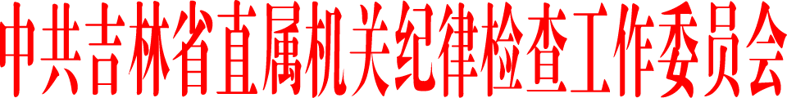

关于深化纠正“四风”工作
确保廉洁过节的通知

省直各单位机关党委、纪委：
“五一”、“端午”即将来临，纠正“四风”又到了重要节点，为进一步严明纪律，落实责任，巩固深化“四风”整治成果，现就有关要求通知如下：
一、深入开展纪律教育，提高廉洁过节意识
目前，省直机关作风建设总体态势良好，“四风”问题“不敢”的氛围已经初步形成，但是，巩固深化的任务仍然繁重。各单位要继续深化认识，强化措施，压实责任，不折不扣落实十八届中央纪委六次全会和省纪委十届五次全会部署要求，通过各种形式教育引导广大党员干部，强化政治意识、大局意识、核心意识、看齐意识，自觉遵守廉洁自律各项规定。要结合“两学一做”学习教育，组织党员干部认真学习党章、准则和条例等党内法规，深刻领会党的纪律的具体要求和精神实质，切实增强纪律约束的自觉性，真正把政治纪律、组织纪律、廉洁纪律、群众纪律、工作纪律、生活纪律的各项规定刻印在心上。
二、聚焦突出问题，保持严惩严治高压态势

近日，中央纪委公开曝光了七起国有企业和金融机构人员违反中央八项规定精神问题，我们要从中吸取教训，紧盯享乐奢靡，加强监督检查，坚持抓早抓小，强化执纪问责，守住底线，严防反弹。今年3月，省直机关纪工委下发了《省直机关进一步深化“四风”整治工作方案》，对当前和今后一个时期纠正“四风”工作提出具体要求，各单位要结合部署，组织开展对“四风”问题整治情况的“回头看”，紧盯“四风”问题新动向新表现，制定相应对策，完善制度规定，强化整治举措。对不收手不知止、规避组织监督、出入私人会所，组织隐秘聚会的行为，一律从严查处并持续通报曝光，不断释放越往后执纪越严，处理越重的强烈信号，坚决防止“四风”问题反弹回潮。
三、重申纪律要求，廉洁过好“五一”、“端午”
各单位要以“五一”、“端午”为时间节点，积极利用本系统、本单位的门户网站，手机信息平台、宣传栏等反复进行廉洁从政提醒，重申纪律规定，真正把纪律和规矩挺在前面，约束引导广大党员干部严格执行中央八项规定和省委具体规定，做到：不收送节礼；不用公款大吃大喝或安排与公务无关的聚会宴请；不用公款旅游；不以任何名目和形式违规设置发放津贴、补贴、奖金和实物；不出入高档娱乐场所；不组织、参与任何形式的赌博活动；不借操办婚丧嫁娶等事宜之机敛财；不公车私用、私车公养，不违规报销燃油费等。
四、加强组织领导，强化责任落实
省直各单位要切实发扬严细深实作风，把锲而不舍落实中央八项规定精神、纠正“四风”作为重要政治任务，保持冷静清醒，持续巩固深化。要紧密结合节日特点，切实履行好“两个责任”，做到早研究、早部署、早警示，在严查“四风”问题变异、反复上集中发力，不断谋良策、出新招、用狠劲。运用好监督执纪“四种形态”，对出现违规违纪苗头的要及时提醒、约谈；对违反八项规定精神的问题，要进行党纪处分和组织处理并严肃问责、追责。省直机关纪工委将进一步强化节假日期间的监督检查，对发现的问题，查实后将适时进行通报，对问题严重的单位和个人要追究问责，严肃处理。

中共吉林省直属机关纪律检查工作委员会
2016年4月28日

